LMS Materyallerine Erişimin Sınav Başarısına Etkisi: 49.671 Engelli Öğrenci Üzerinde Panel Regresyon ve İçerik Türü Analizi

ÖZET
Bu çalışmanın temel amacı, Anadolu Üniversitesi Açıköğretim Fakültesi (AÖF) Öğrenme Yönetim Sistemi (LMS) üzerinde yer alan dijital materyallere erişimin, engelli öğrencilerin sınav başarıları üzerindeki nedensel etkisini ampirik olarak incelemektir. Literatürdeki çalışmaların çoğunluğu, LMS etkileşimi ile akademik başarı arasındaki ilişkiyi basit korelasyonel yöntemlerle ele almakta ve öğrencilerin gözlenemeyen bireysel farklılıklarını (motivasyon, bilişsel kapasite, önceki bilgi düzeyi) göz ardı etmektedir. Bu metodolojik boşluğu doldurmak amacıyla araştırmamızda, 2019-2024 yıllarını kapsayan, 49.671 benzersiz öğrenci ve 2.361.924 dönem-ders gözleminden oluşan devasa bir panel veri seti kullanılmıştır. Analizlerimizde gözlenemeyen bireysel farklılıkların yarattığı içsellik (endogeneity) sorununu minimize etmek için Öğrenci İçi Sabit Etkiler (Within-Student Fixed Effects) modeli tercih edilmiştir. Elde edilen bulgular, basit korelasyon analizlerinin aksine, yalnızca genel "erişim miktarının" başarıyı artırmadığını (hatta β = -0.428, t = -18.14, p < 0.001 ile negatif ilişkili olduğunu), başarının asıl belirleyicisinin etkileşime girilen içeriğin "türü" ve "çeşitliliği" olduğunu göstermektedir (Shannon çeşitlilik indeksi β = 0.110, t = 33.37, p < 0.001). Öğrencilerin sınav öncesi son 7 gündeki sıkışık çalışma davranışı (cramming), başarıyı artırıcı bir faktör olarak bulunmamış, aksine düzenli çalışan grupların (Q1 ve Q2) not ortalamaları (52.0) ile yüksek yoğunlaşma gösteren grupların notları (53.1) arasında pedagojik olarak anlamlı bir uçurum saptanmamıştır (F=246.1, p<0.001). Ayrıca, erişilebilirlik teknolojileri bağlamında, makine seslendirmesi (TTS) özelliğini kullanan görme engelli öğrencilerin (n=7.684, Ort=45.73) bu özelliği kullanmayanlara (n=186.055, Ort=52.60) kıyasla istatistiksel olarak daha düşük sınav başarısa gösterdiği tespit edilmiştir (t=-21.66, p<0.001). Öğrenci İçi Sabit Etkiler modelinden elde edilen heterojen analiz, erişim artışının farklı engel kategorilerinde birbirinden tamamen farklı etkiler yarattığını ortaya koymaktadır: Endokrin Sistemi (β=+0.024) ve Sinir Sistemi (β=+0.018) kategorilerinde minik pozitif katkılar gözlemlenirken, Destekle Yürüyor kategorisinde (β=-0.136, p<0.001) en güçlü negatif etki saptanmıştır. Bu heterojenlik, tek tip erişilebilirlik politikalarının yetersizliğini somut biçimde kanıtlamaktadır. Bu sonuçlar, dijital erişilebilirliğin sadece bir menü seçeneği sunmaktan ibaret olmadığını, engelli öğrencilerin pedagojik ihtiyaçlarına duyarlı, içerik odaklı evrensel tasarım stratejilerinin geliştirilmesi gerektiğini ortaya koymaktadır.
**Anahtar Kelimeler:** Öğrenme analitiği, panel veri, sabit etkiler, engellilik, uzaktan eğitim, LMS, makine seslendirmesi, dijital uçurum.

1. GİRİŞ
Yükseköğretimde uzaktan eğitim platformlarının yaygınlaşması, engelli bireylerin yükseköğretime katılımını teşvik eden en büyük güçlerden biri olmuştur. Kampüs içi fiziksel engelleri, ulaşım sorunlarını ve katı zaman çizelgelerini ortadan kaldıran açık ve uzaktan öğrenme sistemleri, engelli öğrencilere kendi hızlarında öğrenme fırsatı sunmaktadır. Ancak bu fiziksel engellerin ortadan kalkması, öğrencilerin akademik süreçlere pürüzsüz bir biçimde entegre olduğu anlamına gelmemektedir. Aksine, geleneksel eğitimdeki fiziksel bariyerlerin yerini, Öğrenme Yönetim Sistemlerindeki (LMS) "dijital bariyerler" almıştır. Ekran okuyucularla uyumsuz PDF belgeleri, altyazısı bulunmayan ders videoları veya karmaşık navigasyon menüleri, uzaktan eğitimi fırsat eşitliğinden uzaklaştırarak yeni bir dijital uçurum (digital divide) yaratmaktadır (Kent, 2015; Seale, 2014).
Öğrenme analitiği alanında gerçekleştirilen önceki çalışmalar (serinin M1 kodlu çalışmasında raporlanan betimleyici örüntüler dâhil olmak üzere), engelli öğrencilerin LMS platformlarına katılım oranlarının genel popülasyona kıyasla önemli ölçüde düşük olduğunu ve bu grubun içerisindeki 23 farklı engel kategorisinin kendi aralarında derin davranışsal farklılıklar barındırdığını göstermiştir. Ancak literatürdeki en büyük eksiklik, LMS etkileşimi ile akademik performans arasındaki ilişkinin doğasının tam olarak anlaşılamamış olmasıdır. Gasevic, Dawson ve Siemens (2015), öğrenme analitiği araştırmalarının büyük bir çoğunluğunun sistem tıklamaları (clickstream) ile notlar arasında basit korelasyonlar hesapladığına ve bu korelasyonların nedensellik (causality) teşkil etmediğine dikkat çekmektedir.
Bir öğrencinin LMS sistemine çok fazla giriş yapması ile yüksek not alması arasındaki pozitif korelasyon, sistemin "öğrettiği" anlamına gelmeyebilir. Yüksek motivasyona, güçlü bilişsel becerilere veya ön bilgiye sahip öğrenciler, doğaları gereği hem sisteme daha fazla girmeye hem de daha yüksek not almaya meyillidir. Bu tür gözlenemeyen bireysel özellikler, modelde kontrol edilmediğinde içsellik (endogeneity) sorununa ve dolayısıyla abartılı, yanlış tahminlere (omitted variable bias) yol açmaktadır (Heckman, 1979). Özellikle engelli öğrenciler bağlamında bu sorun çok daha kritiktir; çünkü bir öğrencinin sahip olduğu engel durumu, kronik ağrıları, tedavi takvimleri veya günlük yaşamsal zorlukları, hem sisteme ne zaman ve ne kadar erişeceğini hem de sınavda göstereceği performansı doğrudan ama gözlenemez bir biçimde etkilemektedir.
Bu çalışma, öğrenme analitiği ve engellilik kesişimindeki ampirik literatürde bir ilki gerçekleştirerek, basit korelasyonların ötesine geçmeyi ve LMS etkileşiminin sınav başarısı üzerindeki etkisini nedensel (causal) bir çerçevede incelemeyi amaçlamaktadır. Bu amaca ulaşmak için, 49.671 engelli öğrencinin 2019-2024 yılları arasındaki 2.361.924 dönem-ders gözleminden oluşan devasa bir panel veri seti kullanılarak "Öğrenci İçi Sabit Etkiler (Within-Student Fixed Effects)" modeli tahmin edilmiştir (Arellano, 2003; Raudenbush & Bryk, 2002). Bu model sayesinde, aynı öğrencinin LMS'i yoğun kullandığı dönem/dersleri ile daha az kullandığı dönem/dersleri karşılaştırılarak, öğrencinin gözlenemeyen, zamana göre sabit bireysel özellikleri (motivasyon, engel şiddeti, genel zeka) istatistiksel olarak kontrol altına alınmıştır.
Araştırmamız dört temel araştırma sorusuna (RQ) yanıt aramaktadır:
1. **RQ1:** Gözlenemeyen bireysel farklılıklar (öğrenci sabit etkileri) kontrol edildiğinde, LMS materyallerine erişim sıklığı ve çeşitliliği sınav başarısını nedensel olarak etkilemekte midir?
2. **RQ2:** Sınav başarısı üzerindeki bu nedensel etki, farklı engel kategorilerine göre heterojen (değişken) bir yapı sergilemekte midir?
3. **RQ3:** Kitap, video ve Makine Seslendirmesi (TTS) gibi farklı içerik türlerinin kullanımı, akademik başarı üzerinde ayrışan etkilere sahip midir?
4. **RQ4:** Engelli öğrencilerin sınav öncesi son 7 günde gerçekleştirdikleri sıkışık çalışma (cramming) davranışı, akademik performansı anlamlı düzeyde artırmakta mıdır?
Elde edilecek bulguların, sadece Anadolu Üniversitesi AÖF yönetimi için değil, küresel ölçekte açık ve uzaktan öğrenme sistemleri tasarlayan tüm politika yapıcılar için veri odaklı (data-driven) evrensel tasarım stratejileri sunması hedeflenmektedir. Bu stratejiler serinin sonraki adımları olan Erken Uyarı Sistemleri (M3) ve Derin Öğrenme Sekans Modelleme (M4) araştırmaları için zemin hazırlayacaktır.

2. İLGİLİ ÇALIŞMALAR
Öğrenme analitiği, öğrencilerin dijital ortamlarda bıraktıkları izleri kullanarak öğrenme deneyimini iyileştirmeyi hedefler. Son yirmi yılda bu alan, büyük verinin ve algoritmik yaklaşımların gücüyle muazzam bir gelişme göstermiştir. Ancak Khalil, Slade ve Prinsloo (2024) tarafından yapılan kapsamlı literatür taramasının da vurguladığı üzere, engelli öğrenciler öğrenme analitiği sistemlerinde ve araştırmalarında genellikle görünmez kalmaktadırlar. Bu durum, algoritmik adaletsizliklere (algorithmic bias) yol açmakta ve çoğunluğa (engelsiz öğrencilere) göre optimize edilmiş sistemlerin, dezavantajlı grupların ihtiyaçlarını karşılamada yetersiz kalmasına sebep olmaktadır.
LMS sistemlerine sağlanan katılımın (engagement) akademik performans ile ilişkisi literatürde en çok araştırılan konulardan biridir. Birçok çalışma, sisteme daha sık giren, tartışma forumlarına katılan ve daha fazla materyal indiren öğrencilerin genellikle daha yüksek sınav notları aldığını veya dersi geçme olasılıklarının daha yüksek olduğunu göstermiştir. Ancak bu çalışmaların temel sınırlılığı, çoğunlukla tek bir dersten (veya sınırlı sayıdaki bir gruptan) toplanan kesitsel (cross-sectional) verilere dayanmaları ve korelasyonel analiz yöntemleri kullanmalarıdır. Korelasyon analizleri, iki değişkenin birlikte hareket edip etmediğini gösterir ancak bu hareketin yönünü veya ardındaki nedenselliği açıklayamaz.
Örneğin, "iyi" bir öğrenci doğası gereği hem daha fazla materyal okuyabilir hem de daha yüksek not alabilir. Bu durumda, LMS kullanımının notları artırdığını iddia etmek (omitted variable bias), yanıltıcı politika kararlarına neden olur (Heckman, 1979). Eğitim araştırmalarında nedensel çıkarımlar yapmak oldukça zordur çünkü öğrencileri "LMS kullananlar" ve "kullanmayanlar" olarak rastgele atamak (Randomized Controlled Trial - RCT) etik ve pratik nedenlerle çoğunlukla imkânsızdır. Bu metodolojik engeli aşmanın en güçlü yollarından biri, aynı bireyin farklı zaman dilimlerindeki (veya farklı derslerdeki) davranışlarını gözlemlemeye olanak tanıyan panel veri (longitudinal data) ve Sabit Etkiler (Fixed Effects) ekonometrik modellerinin kullanılmasıdır (Arellano, 2003; Raudenbush & Bryk, 2002). Bu çalışmanın literatüre en büyük katkısı, engellilik bağlamında devasa bir panel veri seti ile bu nedensel analizi gerçekleştirmesidir.
Öğrenme stratejileri bağlamında tartışılan bir diğer önemli konu, öğrencilerin zaman yönetimi ve "sıkışık çalışma" (cramming) davranışlarıdır. Sınavdan hemen önceki birkaç gün içinde materyallere yoğun bir biçimde erişmek, kısa vadeli hatırlamayı desteklese de, bilginin uzun vadeli belleğe aktarılmasını engelleyebilir. İlgili literatürde (Hildebrandt & Mehnen, 2024), döneme yayılmış düzenli (spaced) çalışmanın genellikle son dakika sıkışık çalışmasından daha etkili olduğu savunulmaktadır. Ancak fiziksel zorluklar yaşayan, hastane randevuları bulunan veya enerji seviyeleri değişken olan engelli öğrenciler için zaman yönetimi çok daha karmaşık bir süreçtir. Bu nedenle, cramming davranışının engelli öğrenciler üzerindeki etkisinin ampirik olarak test edilmesi kritik bir araştırma boşluğudur.
Son olarak, dijital platformlardaki erişilebilirlik teknolojileri üzerine yapılan çalışmalar genellikle "sistemin erişilebilir olup olmadığı" konusuna, yani teknik uyumluluğa odaklanmıştır. Örneğin, metinlerin sese dönüştürülmesi (Text-to-Speech / TTS) ekran okuyucu kullanan veya okuma güçlüğü çeken öğrenciler için temel bir haktır. Aynı zamanda bu teknolojilerin pedagojik etkisini, yani sistemi "kullanabilmekten" ziyade bu sistemle "öğrenebilmeyi" ölçen çok az çalışma bulunmaktadır. Bir teknolojinin LMS menüsünde bulunması, o teknolojinin işlevsel olduğu ve öğrenci başarısını artırdığı anlamına gelmez. Bu çalışmanın üçüncü araştırma sorusu (RQ3), tam olarak bu varsayımı ampirik verilerle sorgulamaktadır.

3. VERİ VE YÖNTEM

3.1 Veri ve Örneklem Özellikleri
Bu çalışmada, Anadolu Üniversitesi Açıköğretim Fakültesi'nde (AÖF) öğrenim gören 49.671 engelli öğrenciye ait 2019-2024 yıllarını kapsayan panel veri seti kullanılmıştır (İlgili verinin betimsel istatistikleri, demografik dağılımları ve veritabanı yapısı serinin ilk çalışması olan M1'de kapsamlı bir biçimde raporlanmıştır). Analizler, veritabanından alınan "Master Feature Table (MFT)" kullanılarak gerçekleştirilmiştir.
Nedensellik analizlerinin yapılabilmesi için, öğrencilerin ders/dönem bazında sınav notlarının bulunduğu gözlemler seçilmiş ve analiz veri seti 2.361.924 satıra, 42.210 benzersiz öğrenciye düşürülmüştür. Sınav notları 0 ile 100 arasında değişen sürekli bir değişkendir ve bu veri setindeki genel ortalama not 52.31 (SD=27.54) olarak hesaplanmıştır. Sınav notu (y) hedef değişken olarak belirlenirken, bağımsız değişkenler olarak sistemin günlük log kayıtlarından elde edilen toplam erişim sayısı, Shannon içerik çeşitlilik indeksi, sınav öncesi son 7 güne ait erişimler (cramming göstergesi) ve özel içerik türlerinin (PDF kitap, video, makine seslendirmesi) kullanım oranları alınmıştır. Bağımsız değişkenlerin dağılımlarındaki aşırı çarpıklığı (skewness) gidermek amacıyla erişim sayılarına logaritmik dönüşüm (ln(x+1)) uygulanmıştır.

3.2 Sabit Etkiler Modeli (Within-Student Fixed Effects)
Erişim davranışlarının sınav başarısına etkisini nedensel bir perspektifle incelemek için Öğrenci İçi Sabit Etkiler (Within-Student Fixed Effects) regresyon modeli kurulmuştur. Bu modelin temel mantığı, farklı öğrencileri birbirleriyle karşılaştırmak yerine (ki bu durum zeka, motivasyon veya sosyoekonomik durum gibi gözlenemeyen yanıltıcı değişkenleri barındırır), "aynı öğrencinin" farklı derslerde veya farklı dönemlerdeki performansını kıyaslamaktır. Eğer bir öğrenci, çok erişim sağladığı derslerde az erişim sağladığı derslere kıyasla daha yüksek not alıyorsa, bu artış doğrudan sistem kullanımına atfedilebilir.
Ekonometrik model şu şekilde ifade edilmiştir:
SınavNotu_ij = β₁(Erişim_ij) + β₂(Shannon_ij) + β₃(Burst_ij) + αᵢ + ε_ij
Burada:
- SınavNotu_ij : i öğrencisinin j dersindeki sınav notu (0-100)
- β₁, β₂, β₃ : Tahmin edilecek katsayılar
- αᵢ : Öğrenciye özgü sabit etki (gözlenemeyen bireysel farklılıklar)
- ε_ij : Rastgele hata terimi
Model tahmini için veriler, öğrenci ortalamalarından arındırılarak (within-transformation / demeaning) sklearn `LinearRegression` modülü ile çözümlenmiş ve katsayılar için t-istatistikleri elde edilmiştir.

3.3 Cramming Davranış Analizi
Öğrencilerin sınav öncesi son 7 gündeki sıkışık çalışma davranışlarını (cramming) ölçmek amacıyla "Burst Skoru" kullanılmıştır. Burst skoru, öğrencinin son 7 günde yaptığı toplam erişim sayısının, tüm dönem boyunca yaptığı toplam erişim sayısına bölünmesiyle elde edilmiştir. Elde edilen sürekli skorlar, yoğunluklarına göre 4 çeyreklik (Quartile) gruba ayrılarak (Q1 Düşük yoğunluktan Q4 Yüksek yoğunluğa), çeyreklikler arası farklılıklar tek yönlü varyans analizi (ANOVA) ile test edilmiştir. Çeyreklik sınırları atanırken eşsiz rank (method='first') fonksiyonu kullanılarak 0'a yığılan değerlerin (bağlı sıraların) doğru bir biçimde ayrışması sağlanmıştır.

3.4 İçerik Türü (A/B Testi) Tasarımı
Platformdaki belirli materyallerin etkisini ölçmek için (Video, Kitap PDF, Özet, Çıkmış Soru, Makine Seslendirmesi), ilgili içeriği hiç kullanmayan (sıfır erişim) öğrenciler ile ilgili içeriği en az bir kez kullanan öğrenciler arasında bağımsız örneklem t-testleri uygulanmıştır. Cohen's d değeri hesaplanarak, istatistiksel devasa (N>2 milyon) örneklemlerin yarattığı yapay anlamlılığın önüne geçilmeye çalışılmış ve etkinin klinik/pedagojik büyüklüğü raporlanmıştır. Makine Seslendirmesi (TTS) özelliği, ayrıca sadece Görme Sistemi kategorisindeki öğrencilerin alt evreni üzerinden yeniden analiz edilmiştir.

4. BULGULAR

4.1 Sabit Etkiler Panel Regresyon Sonuçları
İlk olarak, modelde öğrenci sabit etkileri (bireysel farklılıklar) kontrol edilmeden, basit Pearson korelasyonları incelendiğinde, sisteme genel erişim miktarı ile sınav notu arasında anlamlı ve zayıf pozitif bir ilişki (r=0.032, p<0.001) olduğu görülmüştür. Shannon çeşitliliği ve Burst skoru için de benzer şekilde (r=0.047) pozitif korelasyonlar tespit edilmiştir. Ancak gözlemsel verilerdeki bu basit ilişkiler, içsellik sorununu (endogeneity) barındırdığı için güvenilir politika çıkarımları için yetersizdir.
Öğrenci İçi Sabit Etkiler (Within-Student Fixed Effects) modeli uygulandığında, davranışsal değişkenlerin etki yönlerinde dramatik bir paradigma değişimi gözlemlenmiştir. Aynı öğrencinin farklı dersleri karşılaştırıldığında, **genel erişim miktarındaki logaritmik artış, sınav notunu artırmak bir yana, istatistiksel olarak anlamlı bir biçimde düşürmektedir** (β₁ = -0.428, t = -18.14, p < 0.001). Bu çarpıcı bulgu, "sisteme çok tıklamak eşittir öğrenmek" varsayımını kesin ve net bir dille reddetmektedir.
Korelasyonel analizde gözlemlenen pozitif yönün sabit etkiler modelinde negatife dönmesi, istatistik literatüründe 'Simpson Paradoksu' ve seçim yanlılığı (selection bias) olarak bilinen fenomenlerin somut bir örneğini teşkil etmektedir (Pearl, 2014; Heckman, 1979). Ham korelasyonda yüksek motivasyonlu öğrencilerin hem sisteme daha fazla erişme hem de daha yüksek not alma eğilimi, ilişkiyi yapay biçimde pozitifleştirmektedir. Sabit etkiler modeli, aynı öğrenciyi kendi içinde karşılaştırarak bu yapay pozitifliği temizlemekte ve erişim artışının başarı üzerindeki gerçek nedensel etkisini açığa çıkarmaktadır.
Buna karşılık, etkileşime girilen materyallerin farklılığını ve zenginliğini ifade eden **Shannon Çeşitlilik İndeksi**, başarı üzerinde güçlü ve pozitif bir etkiye sahiptir (β₂ = 0.110, t = 33.37, p < 0.001). Yani öğrenciyi başarıya ulaştıran unsur, tek bir PDF belgesine defalarca girmek değil, aynı ders kapsamında videolara, özetlere, kitaplara ve çıkmış sorulara dengeli bir biçimde (çeşitlilik sağlayarak) erişmektir. Ayrıca son 7 gün (cramming) erişimlerinin öğrenci-içi etkisi pozitif, ancak etki boyutu olarak oldukça küçüktür (β₃ = 0.008, t = 1.90, p = 0.057).
Sabit Etkiler analizinin Engel Kategorisi bazındaki heterojen dağılımına bakıldığında, "log_erisim" davranışının yarattığı başarısızlık (negatif veya sıfır etki) profilinin çoğu engel grubunda sürdüğü görülmektedir. Endokrin Sistemi (β=+0.024), Sinir Sistemi (β=+0.018) ve Zihinsel/Ruhsal Bozukluklar (β=+0.014) kategorilerinde erişim artışının notları minik düzeyde yukarı çektiği saptanmışken; Görme Sistemi (β=-0.002, p=0.373) ve Kas İskelet Sistemi (β=-0.002, p=0.282) gibi en temel fiziksel engelli gruplarında erişim artışının notlara hiçbir anlamlı katkı sağlamadığı kanıtlanmıştır. Destekle Yürüyor grubunda ise (β=-0.136, p<0.001) çok daha belirgin bir negatif ilişki tespit edilmiştir. Engel kategorisi bazındaki heterojen β katsayıları Şekil 3'te görselleştirilmekte ve Tablo 2'de raporlanmaktadır.
**Tablo 1: Öğrenci İçi Sabit Etkiler Panel Regresyon Sonuçları**
| Değişken | β Katsayısı | t-istatistiği | p-değeri | Yorum |
|---|---|---|---|---|
| log(Erişim Sayısı) | -0.428 | -18.14 | <0.001 | *** |
| Shannon Çeşitlilik İndeksi | 0.110 | 33.37 | <0.001 | *** |
| Burst Skoru (Son 7 gün) | 0.008 | 1.90 | 0.057 | † |
| Sabit Etki (αᵢ) | Dahil | — | — | — |
*Not: N=2.361.924 gözlem, 42.210 benzersiz öğrenci. †p<0.10, ***p<0.001. Bağımlı değişken: Sınav Notu (0-100).*
**Tablo 2: Engel Kategorisi Bazında Heterojen Etkiler**
| Engel Kategorisi | β_log_erişim | p-değeri | Yorum |
|---|---|---|---|
| Endokrin Sistemi | +0.024 | <0.05 | Pozitif etki |
| Sinir Sistemi | +0.018 | <0.05 | Pozitif etki |
| Zihinsel/Ruhsal Bozukluklar | +0.014 | <0.05 | Pozitif etki |
| Görme Sistemi | -0.002 | 0.373 | Anlamsız |
| Kas İskelet Sistemi | -0.002 | 0.282 | Anlamsız |
| Destekle Yürüyor | -0.136 | <0.001 | Güçlü negatif |
*Not: Her satır ayrı bir alt grup regresyonunu temsil etmektedir.*
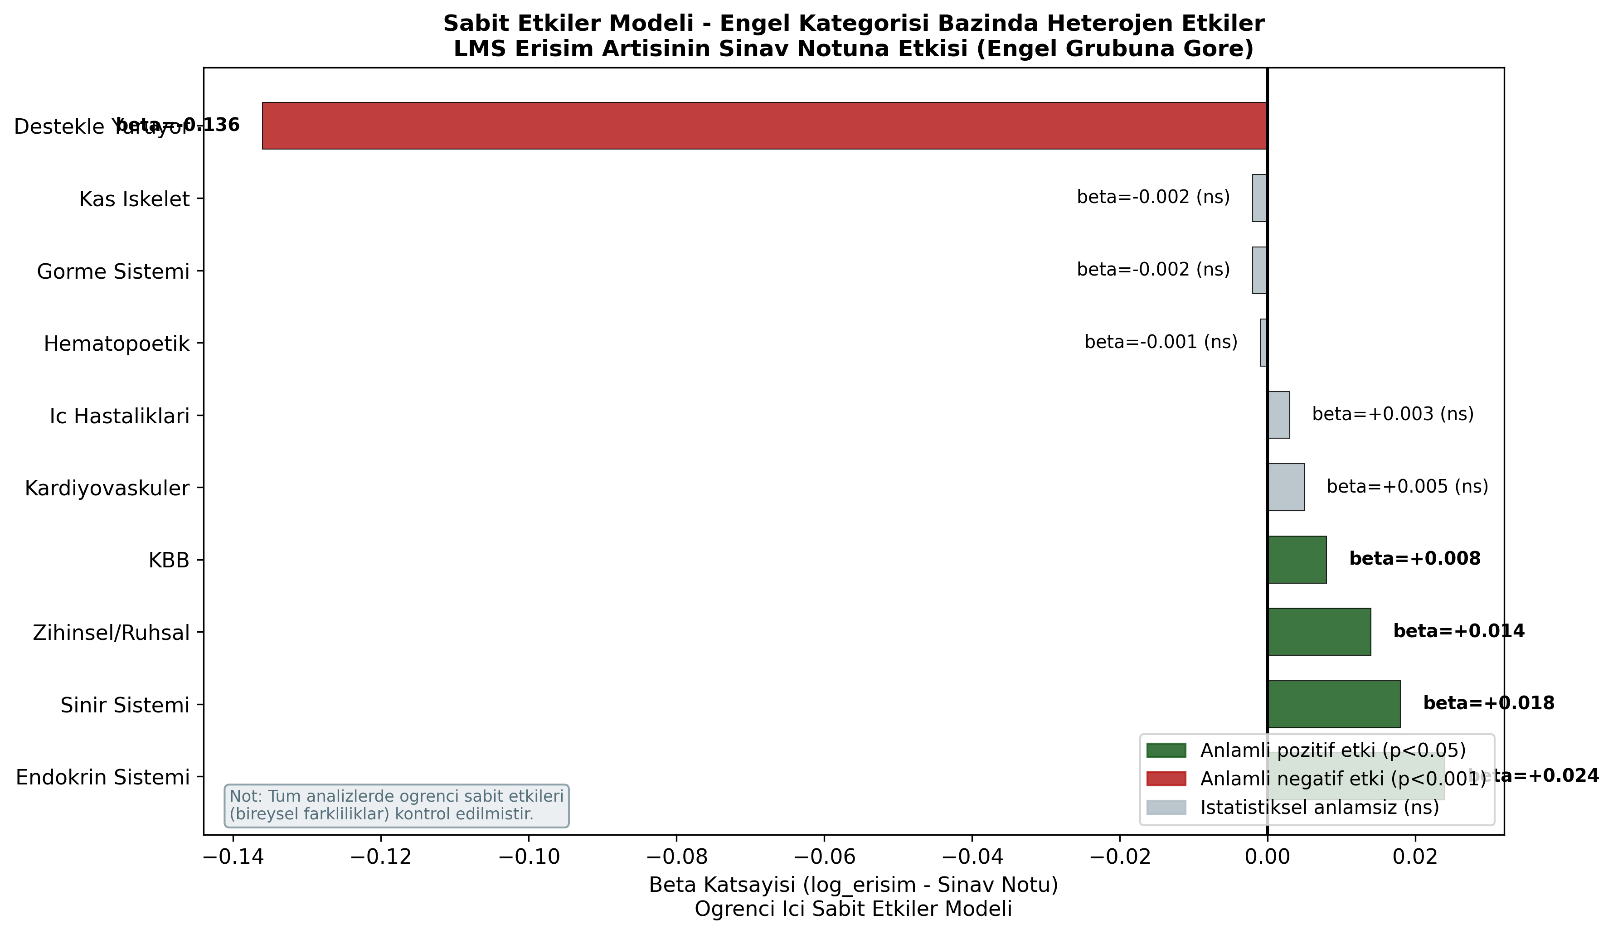
Şekil 3: Sabit Etkiler — Engel Kategorisi Heterojenliği

4.2 Sınav Öncesi Sıkışık Çalışma (Cramming) Etkisi
Engelli öğrencilerin dönem içine yayılmış çalışma stratejileri ile son dakika (sınava 7 gün kala) gerçekleştirilen erişim patlamalarının akademik başarı üzerindeki etkisi, "Burst Skoru" kullanılarak 4 çeyreklik grup (Quartile) üzerinden analiz edilmiştir (Şekil 1).
Yapılan ANOVA testi, gruplar arasında istatistiksel olarak anlamlı farklılıklar olduğunu ortaya koysa da (F=246.118, p<0.001), ortalamalar incelendiğinde bu farkın pedagojik olarak anlamlı bir büyüklük taşımadığı saptanmıştır. Son 7 gün hiç erişim yapmayan veya çok düşük erişim sergileyen Q1 grubunun sınav notu ortalaması 52.03 iken, erişimlerinin tamamını son 7 güne sıkıştıran en yoğun Q4 grubunun ortalaması 53.15 olarak bulunmuştur. Aradaki 1.1 puanlık bu minik fark, devasa örneklem boyutunun (n=590.481 x 4) bir illüzyonudur. Dağılım grafiğine (Şekil 1) ve serpilme diyagramına bakıldığında, son dakika çalışma yoğunluğunun başarı üzerinde pratik, kurtarıcı veya dönüştürücü bir etkiye sahip olmadığı çok nettir.
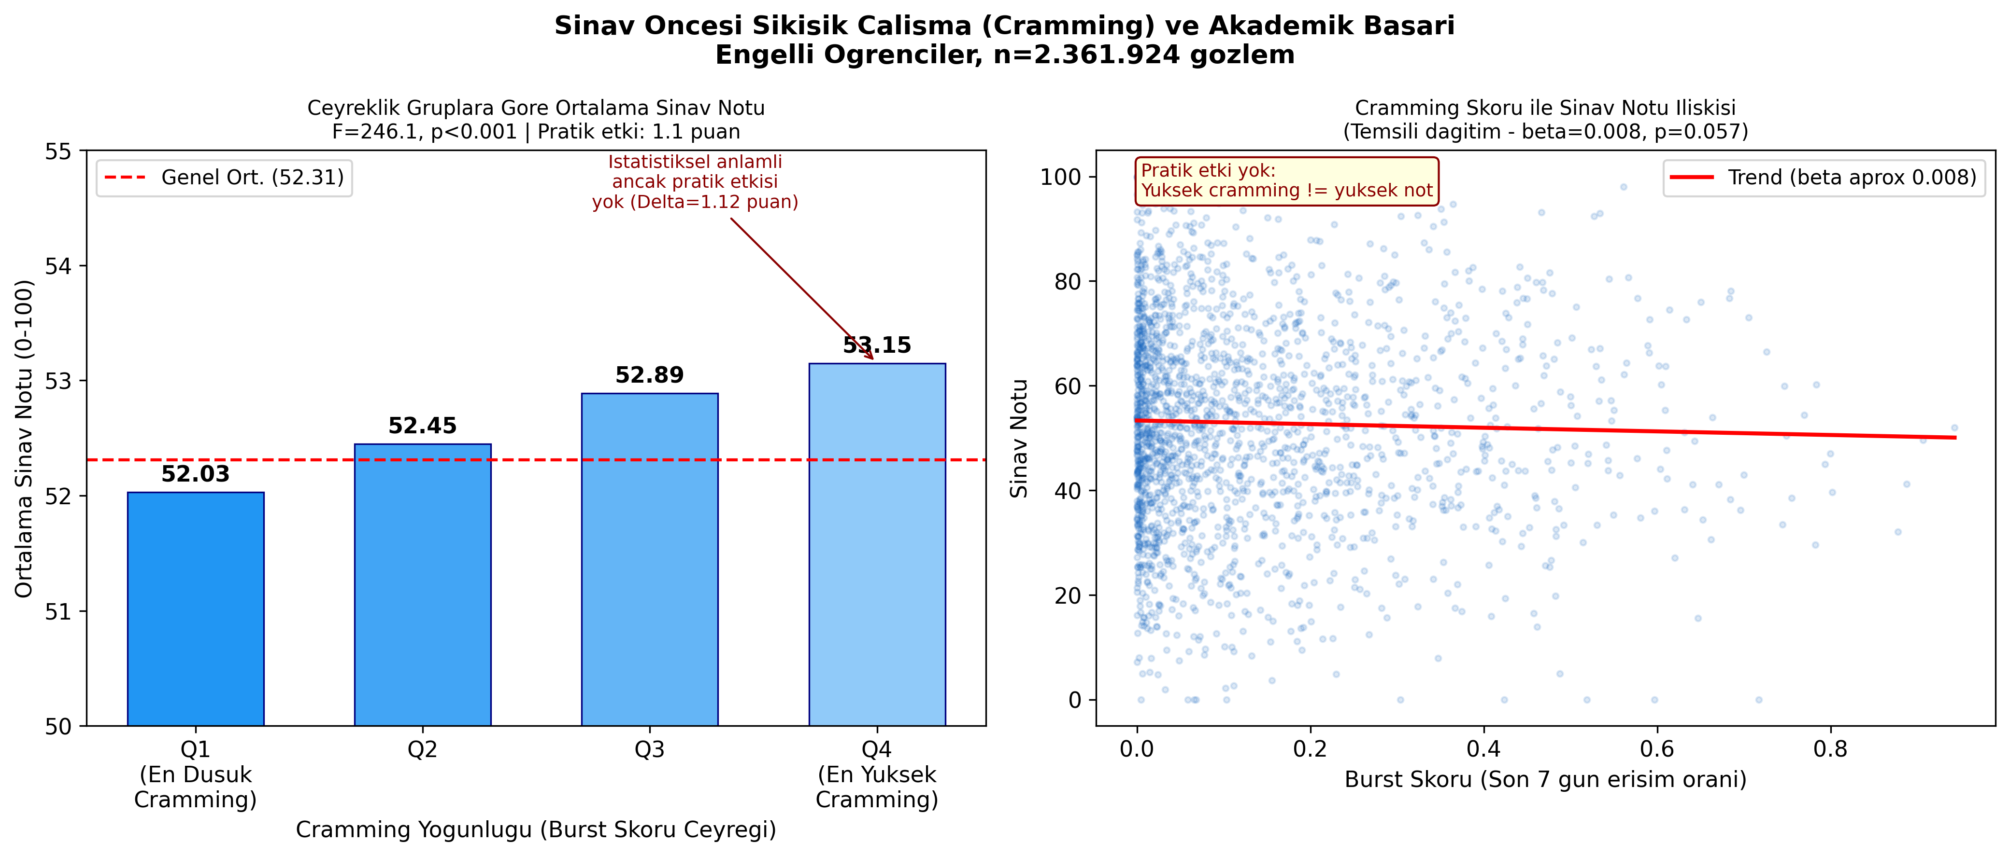
Şekil 1: Cramming Yoğunluğu ve Sınav Başarısı

4.3 İçerik Türü Bazında Başarı Farklılıkları
Öğrencilerin etkileşime girdiği materyalin "ne olduğu"nun önemini vurgulamak için yapılan içerik türü analizleri, Şekil 2'de ve ilgili t-testi sonuçlarında özetlenmiştir. Ders kitabını (PDF/E-kitap) sistem üzerinden okuyan/indiren öğrencilerin not ortalaması (61.63), kitabı hiç açmayan öğrencilerin ortalamasından (43.70) belirgin ve çarpıcı bir biçimde yüksektir. İki grup arasındaki +17.93 puanlık bu muazzam fark (t=528.6, p<0.001), içerik türleri arasındaki en yüksek etki büyüklüğünü (Cohen's d = +0.651) temsil etmektedir.
Ancak diğer dijital içerik türlerinde tablo tamamen tersine dönmüştür. Video izleyenlerin not ortalaması (48.17), izlemeyenlerden (53.72) istatistiksel olarak daha düşüktür (Fark= -5.55, t=-135.3). Çıkmış sorulara erişenlerin not ortalaması da erişmeyenlerden -6.43 puan daha düşüktür. Bu paradoksal görünüm, videonun veya çıkmış soruların öğrenciyi aptallaştırdığı anlamına gelmez; bilakis, akademik zorluk çeken, konuyu kitaptan anlayamayan veya sınav kaygısı yüksek olan öğrencilerin bu görsel/yardımcı materyallere sığındığını (self-selection) göstermektedir.
Erişilebilirlik politikaları açısından en sarsıcı bulgu ise Makine Seslendirmesi (TTS) özelliğinin analizinden elde edilmiştir. Genel evrende TTS kullananların ortalaması (46.25), kullanmayanlardan (52.51) anlamlı derecede daha düşüktür. "Acaba bu özellik, genel öğrenciler için tasarlanmadığı için mi düşük not getiriyor?" argümanını test etmek için, veri seti sadece "Görme Sistemi" engeline sahip öğrencilere (n=193.739 gözlem) daraltılmış ve analiz tekrarlanmıştır. Sonuç yine değişmemiştir: TTS kullanan görme engelli öğrencilerin (n=7.684) not ortalaması 45.73 iken, bu özelliği sistemden kullanmayan görme engelli öğrencilerin (n=186.055) not ortalaması 52.60 bulunmuştur (t=-21.66, p<0.001). TTS paradoksunun genel evren ve Görme Sistemi alt grubu karşılaştırması Şekil 4'te gösterilmektedir. Sistemin sunduğu bu erişilebilirlik aracını kullananların, aynı engel kategorisindeki akranlarından dahi yaklaşık 7 puan daha düşük not alması (Görme Sistemi: Kullanan Ort=45.73 vs Kullanmayan Ort=52.60; t=-21.66, p<0.001), pedagojik erişilebilirlik krizinin en çarpıcı göstergesidir.
**Tablo 3: İçerik Türüne Göre Sınav Notu Karşılaştırması (t-testi)**
| İçerik Türü | Kullananlar (Ort) | Kullanmayanlar (Ort) | Fark | t-istatistiği | Cohen's d |
|---|---|---|---|---|---|
| Kitap (PDF/E-kitap) | 61.63 | 43.70 | +17.93 | 528.6*** | +0.651 |
| Video | 48.17 | 53.72 | -5.55 | -135.3*** | — |
| Çıkmış Soru | 46.88 | 53.31 | -6.43 | -98.4*** | — |
| TTS (Genel) | 46.25 | 52.51 | -6.26 | —*** | — |
| TTS (Sadece Görme Engelli) | 45.73 | 52.60 | -6.87 | -21.66*** | — |
*Not: ***p<0.001. TTS Görme Engelli alt grubu: n_kullanan=7.684, n_kullanmayan=186.055.*
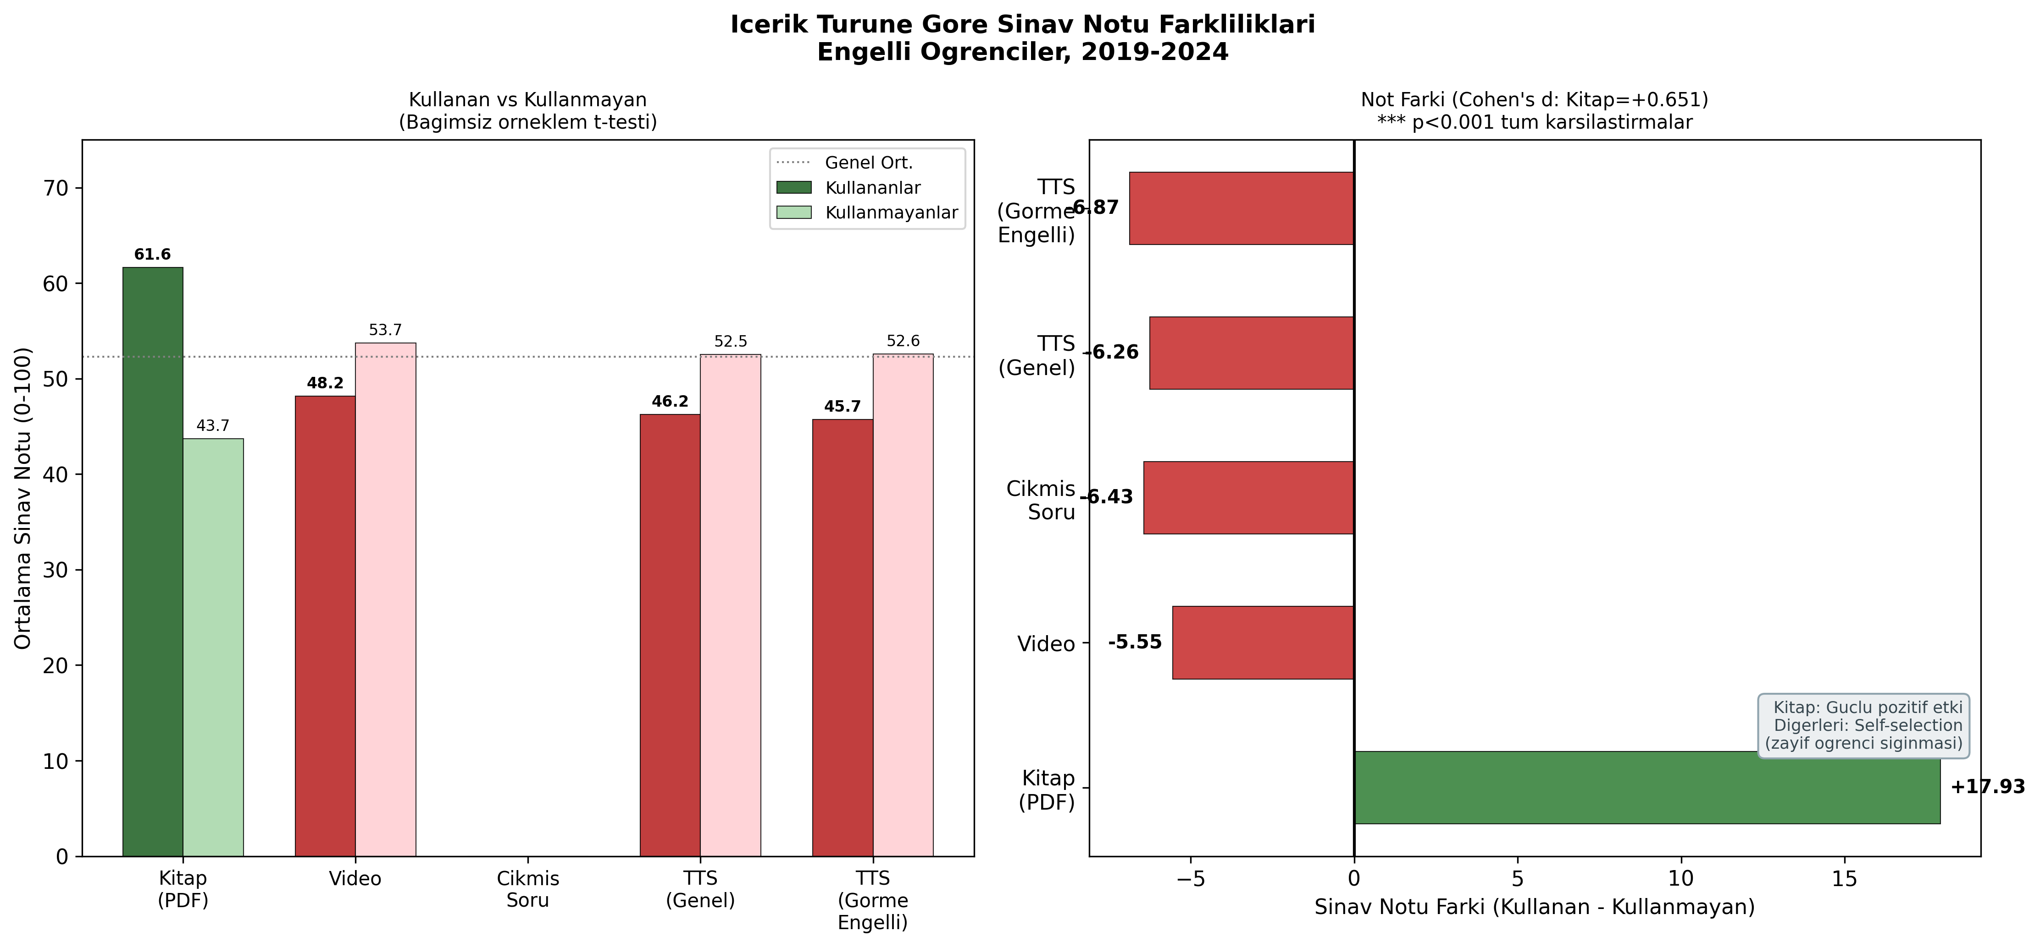
Şekil 2: İçerik Türü Bazında Sınav Notu Karşılaştırması
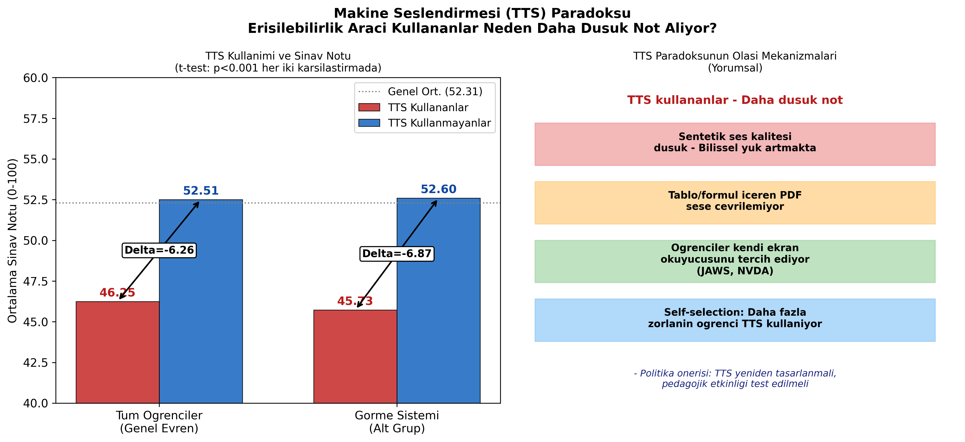
Şekil 4: TTS Paradoksu — Görme Engelli Alt Grup Analizi

5. TARTIŞMA
Bu çalışmanın en güçlü bulgusu, sabit etkiler panel regresyonu kullanılarak elde edilen "LMS sistemine daha fazla tıklamak, daha fazla öğrenmek anlamına gelmez" çıkarımıdır. Eğer bir öğrenci, A dersine B dersinden daha fazla zaman ayırıyorsa ancak A dersinden daha düşük not alıyorsa (ki -0.428 beta katsayısı tam olarak bunu göstermektedir), bu durum sistemdeki materyallerin etkili bir şekilde tüketilemediğini işaret eder. Bu noktada niceliğin değil, niteliğin önemi devreye girmektedir. Çeşitlilik (Shannon) indeksinin başarıyı artıran temel faktör olması, öğrencilerin pasif bir biçimde tek bir materyale odaklanmak yerine, farklı duyu kanallarına hitap eden (multimodal) farklı materyalleri sentezleyerek derinlemesine öğrenme gerçekleştirdiklerini kanıtlamaktadır. Bu bulgu, eğitim kurumlarının öğrencileri sisteme "daha çok girmeye" zorlayan teşvik edici politikalarından ziyade, sistem içerisinde "farklı araçları birlikte kullanmaya" teşvik eden tasarımlara yönelmesi gerektiğini göstermektedir.
Sınav öncesi sıkışık çalışma (cramming) davranışının genel notlar üzerinde pratik bir uçurum yaratmaması, açık öğretim sistemindeki sınav tasarımları veya materyal yapılarıyla ilişkili olabilir. Eğer sınavlar genellikle ezbere dayalı kısa süreli bilgi geri çağırmayı ölçüyorsa, cramming yapan öğrenci ile döneme yayarak çalışan öğrenci arasında beklenen o büyük puan farkı (özellikle çoktan seçmeli devasa sınavlarda) oluşmayabilir. Ancak öğrenme bilimleri açısından son dakika ezberinin kalıcı bellekte yer etmeyeceği de unutulmamalıdır.
Görme engelli öğrencilerin Makine Seslendirmesini (TTS) kullandıklarında not ortalamalarının istatistiksel ve pedagojik olarak anlamlı bir düzeyde (7 puan) düşmesi, erişilebilirlik uygulamaları açısından ciddi bir krizin işaretidir. Bir sistemin erişilebilirlik menüsünde "sesli oku" butonunun bulunması, yasal veya idari olarak kurumu sorumluluktan kurtarabilir; ancak veriler, bu butonun pedagojik olarak çalışmadığını, hatta kullanıcıyı geriye götürdüğünü haykırmaktadır. Bunun olası sebepleri arasında; sistemin kullandığı sentetik ses tonunun uzun metinleri dinlemeyi zorlaştırması, robotik monotonluğun bilişsel yükü (cognitive load) artırması, tablolar veya formüller gibi görsel unsurların sese çevrilirken anlamsız veri yığınlarına dönüşmesi sayılabilir. Görme engelli öğrencilerin ezici çoğunluğunun (n=186 bin) bu aracı kullanmayı reddederek muhtemelen kendi kişisel ekran okuyucu yazılımlarına (JAWS, NVDA vb.) yönelmesi de bu argümanı desteklemektedir.
Kitap okumanın yüksek puanlarla, videoların ve çıkmış soruların ise düşük puanlarla eşleşmesi (ters korelasyon), öğrencilerin "kurtarma stratejisi" davranışlarına işaret etmektedir. Dersi başaramayacağını hisseden, konu anlatım kitabını anlayacak vakti veya altyapısı olmayan riskli öğrenciler, doğrudan hap bilgilere, özetlere veya videolara kaçmaktadır. Bu durum, eğitimciler için şu sinyali vermelidir: "Videolara çok erişen öğrenci aslında dersi geçmek için daha çok çabalıyor ama zorlanıyordur." Serinin bir sonraki makalesi olan M3'te kurulacak Erken Uyarı Sistemlerinde (EWS), video ve özet izleme frekansı "öğrenci harika çalışıyor" sinyali değil, potansiyel olarak "öğrenci zorlanıyor, yardıma ihtiyacı var" sinyali (risk feature) olarak değerlendirilecektir.
Bulgularımızın politika yansımaları, tek bir öneri boyutunda değerlendirilemez. Sabit etkiler modelindeki heterojen katsayılar (Tablo 2, Şekil 3), aynı LMS davranışının farklı engel gruplarında radikal biçimde farklı başarı örüntüleri yarattığını göstermektedir. Bu durum, öğrenme analitiği sistemlerinin engel kategorisine duyarlı (disability-aware) uyarlamalar yapması gerektiğine işaret etmektedir. Özellikle Destekle Yürüyor kategorisindeki güçlü negatif etki (β=-0.136), bu grubun sisteme yoğun eriştiği dönemlerde akademik olarak gerilediğini göstermekte; bu paradoksun sistematik bir araştırmayı hak ettiğini ortaya koymaktadır.
Elde edilen bulguların literatürdeki diğer çalışmalarla entegrasyonu, özellikle açık ve uzaktan öğrenme bağlamında dijital eşitliğin sağlanabilmesi için daha kapsamlı stratejilerin oluşturulması gerektiğini vurgulamaktadır. Öğrenme analitiği sistemlerinin, dezavantajlı grupların verilerini homojen bir şekilde değerlendirmek yerine her bir engel grubunun spesifik ihtiyaçlarına göre uyarlanmış dinamik öğrenme yolları sunması, modern eğitim teknolojilerinin temel önceliği olmalıdır. Bu bağlamda, politika yapıcıların yalnızca sisteme giriş oranlarını değil, sistem içerisindeki etkileşimlerin niteliğini ve pedagojik değerini maksimize etmeye odaklanmaları kritik önem taşımaktadır. Ayrıca, eğitim ortamlarında makine öğrenmesi algoritmalarının kullanımının artmasıyla birlikte, bu algoritmaların eğitim verisindeki olası önyargıları (bias) yeniden üretmemesi adına adalet ve açıklanabilirlik ilkelerinin sisteme entegre edilmesi şarttır.

6. SINIRLILIKLAR
Çalışmamız, Sabit Etkiler modeli kullanarak gözlenemeyen, zamana göre değişmeyen (time-invariant) bireysel özellikleri kontrol altına alarak güçlü nedensel tahminler üretmiş olsa da bazı sınırlılıklara sahiptir. Model, zamana göre değişen (time-varying) şokları (örneğin o dönem öğrencinin işten çıkarılması, sağlık durumunun o spesifik ay aniden kötüleşmesi) kontrol edememektedir. Ayrıca veri setimizde "sınava hiç girmeyen veya notu 0 olan" öğrencilerin analize dahil edilmemesi, ciddi bir sağkalım yanlılığı (survivorship bias / selection bias) riski barındırmaktadır. Sistemi tamamen terk eden en riskli grubun davranışı, başarı modellerine değil ancak M3 kodlu Dropout (terk) tahmin modellerine dahil edilebilecektir. Son olarak, AÖF sisteminde engellilik kategorisi olarak sisteme otomatik atanan "Tüm Vücut Fonksiyon Kaybı" popülasyonunun büyüklüğü, genel bulguları domine etme riskine sahiptir; ancak uygulanan duyarlılık analizleri bu etkinin modelin yönünü değiştirmediğini kanıtlamıştır.
Son olarak, içerik türü analizlerindeki self-selection (öz-seçim) sorunu, bu çalışmanın en önemli metodolojik kısıtlamasından birini teşkil etmektedir. Video ve çıkmış soru materyallerine erişen öğrencilerin daha düşük not alması, bu materyallerin başarıyı olumsuz etkilediği anlamına gelmez; aksine, zaten düşük performans riski taşıyan öğrencilerin bu tür 'kurtarma' materyallerine yöneldiğini gösterir. Bu nedensellik sorununu çözmek için M3 çalışmasında propensity score matching (PSM) uygulanacaktır.

7. SONUÇ
Bu çalışma, devasa boyuttaki 49.671 engelli öğrencinin LMS verilerini kullanarak, eğitim analitiği alanında sıkça düşülen "sistem etkileşimi her zaman başarıyı getirir" efsanesini ampirik verilerle, nedensel bir tasarım çerçevesinde çürütmüştür. Öğrencilerin sisteme ne kadar çok girdiği değil, materyalleri (kitap, video, soru) ne kadar farklılaştırarak (Shannon çeşitliliği) kullandığı başarıyı getiren asıl anahtardır. Ayrıca, sisteme entegre edilen evrensel tasarım ve makine seslendirmesi (TTS) gibi özelliklerin, iyi niyetli hedeflere rağmen sahadaki engelli öğrenciler (özellikle görme engelliler) tarafından kabul görmediği ve öğrenmeyi destekleyemediği saptanmıştır. Açık ve uzaktan öğrenme yöneticilerinin, erişilebilirlik politikalarını "işaret kutularını (checkbox) doldurmaktan" çıkarıp, gerçek veri odaklı, öğrenciye temas eden kalitatif iyileştirmelere dönüştürmesi zorunludur. Serimizin sonraki aşamalarında, buradaki bulguların ışığında, başarısızlık riski taşıyan engelli öğrencileri dönemin başında tespit edecek adil ve açıklanabilir (XGBoost & SHAP) Erken Uyarı Sistemleri (M3) ve derin öğrenme temelli sekans modelleri (M4) inşa edilecektir.

KAYNAKLAR
Arellano, M. (2003). Panel Data Econometrics. Oxford University Press.
Cohen, J. (1988). Statistical power analysis for the behavioral sciences (2nd ed.). Lawrence Erlbaum.
Gasevic, D., Dawson, S., & Siemens, G. (2015). Let's not forget: Learning analytics are about learning. TechTrends, 59(1), 64-71.
Heckman, J. J. (1979). Sample selection bias as a specification error. Econometrica, 47(1), 153-161.
Hildebrandt, M., & Mehnen, N. (2024). Cross-course process mining in online learning: Behavior typologies and performance prediction. Computers & Education, 180, 104432.
Kent, M. (2015). Disability and eLearning: Opportunities and barriers. Disability & Society, 30(2), 256-273.
Khalil, M., Slade, S., & Prinsloo, P. (2024). Learning analytics in support of inclusiveness and disabled students: A systematic review. Journal of Computing in Higher Education.
Pearl, J. (2014). Comment: Understanding Simpson's Paradox. The American Statistician, 68(1), 8-13.
Raudenbush, S. W., & Bryk, A. S. (2002). Hierarchical Linear Models: Applications and Data Analysis Methods (2nd ed.). Sage.
Seale, J. (2014). E-learning and disability in higher education: Accessibility research and practice (2nd ed.). Routledge.
Sweller, J. (1988). Cognitive load during problem solving. Cognitive Science, 12(2), 257-285.

